المستوى: السنة الرابعة متوسط الزمن : ساعة ونصف
الاختبار الفصلي الثاني في مادة علوم الطبيعة والحياة
أجب عن الأسئلة التالية:
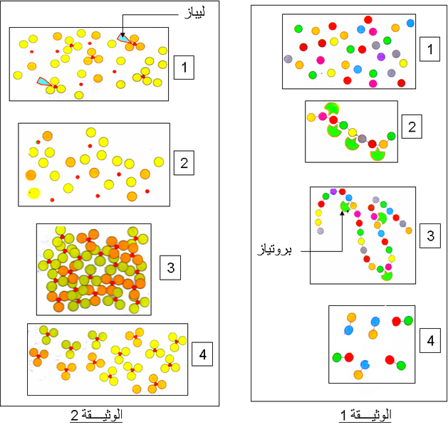
الجزء الأول:

التمرين الأول 6ن: تمثل الوثيقتين 1 و 2
المقابلتين تفسيرا لمراحل تحول
(تحلل ) مادتين غذائيتين على طول
الأنبوب الهضمي عند الإنسان :
- رتب مراحل كل وثيقة حسب تسلسلها الزمني؟
- في أي مستوى (المحطة) من الأنبوب الهضمي
يمكن الحصول على المرحلة 3 من الوثيقة1؟
- ماذا تمثل عناصر المرحلة1 من الوثيقة1؟
- في أي مستوى (محطة)من الأنبوب الهضمي
يمكن الحصول على المرحلة2 من الوثيقة2؟
- ماذا تمثل عناصر المرحلة2 من الوثيقة2؟
- أذكر كيف يتم الكشف عن المادتين الغذائيتين
الممثلتين بالوثيقتين 1 و 2؟
7. أذكر مرضين أحدهما مرتبط بنقص المادة الغذائية الممثلة بالوثيقة1 والآخر مرتبط بالإفراط في المادة الغذائية الممثلة بالوثيقة2 في الراتب الغذائي اليومي؟

التمرين الثاني 7ن: يترجم المخطط الآتي ثلاثة حالات مرتبطة بنشاط الجملة العصبية :

الحالة الأولى : الإحساس بالبرودة.
الحالة الثانية : الكتابة بالقلم
الحالة الثالثة : سحب مفاجئ لليد بعد وخزها بشوكة.

- حدّد من المخطط بالترتيب الأرقام الموافقة لكل حالة من الحالات الثلاثة؟
- سمّ طبيعة (نوع) الأفعال الموافقة لكل حالة من الحالات الثلاثة؟
- استنتج المراكز العصبية المتحكمة في كل حالة من الحالات الثلاثة؟
- ما هي التراكيب (البنيات) المسئولة في العنصر 2 من المخطط لإتمام الأفعال الواردة في السؤال 2 ؟

الصفحة(1/2) .... اقلب الصفحة.

الجزء الثاني 7ن: الوضعية الإدماجية

تفاجأ أحد التلاميذ المتصفحين لمواقع الانترنت بالخبر التالي :
((حسب ما ورد على الموقع الالكتروني للمديرية العامة للأمن الوطني سجلت من شهر جانفي 2012 إلى غاية سبتمبر الماضي 583 جنحة تتعلق بالسياقة في حالة سكر منها 62 حالة تتعلق بالسياقة تحت تأثير المخدرات)).
عامل الفضول دفع بالتلميذ إلى انجاز بحث حول هذه الآفة الاجتماعية التي تهدد استقرار المجتمع فتمكّن من الاطّلاع على ملف طبي لأحد ضحايا حادث مرور خطير ولخّص تفاصيل هذا الملف في بعض السندات المقترحة عليك.

الســــــــــــــــــندات

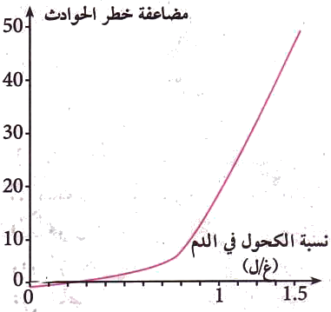
الوثيـــقة 1
اسم المخدر | مصدره  أو  نسبته في الدم | التأثير على الجملة العصبية
القنب cannabis  الحشيش hachisch  المرخوانة marijuana | نبات القنب الهندي | انخفاض القدرة الفكرية  (ضعف الذاكرة ، قلّة الانتباه والتركيز)
الكحـــــول | 0.6 g/L | تدني سرعة المنعكسات
الكحـــــول | 1 g/L | فقدان التوازن الحركي

الوثيـــــقة 2

معلـــــــومــات عن الضحيــــــة
نزيف دموي كبير تمّ ايقافه وتعويض الدم المفقود من أحد المتبرعين
شلل الأطراف السفلية
موجب المصل
الزمرة الدموية B

الوثيـــــقة 3

التعليـــمـــات: بالاعتماد على السياق والسندات ومعلوماتك السابقة :
- اشرح علاقة الكحول والمخدرات بحوادث المرور؟
- فسر سبب شلل الأطراف السفلية للضحية التي اطّلع على ملفها التلميذ؟
- كيف تفسر الإيجابية المصلية عند الضحية؟
- استنتج زمرة دم المتبرع ؟
- كيف تساهم (بصفتك تلميذ واع) في التقليل من آفة الكحول والمخدرات التي تهدد مستقبل الأمة؟

إنتهــــــى
بالتوفيق
الصفحة(2/2)

